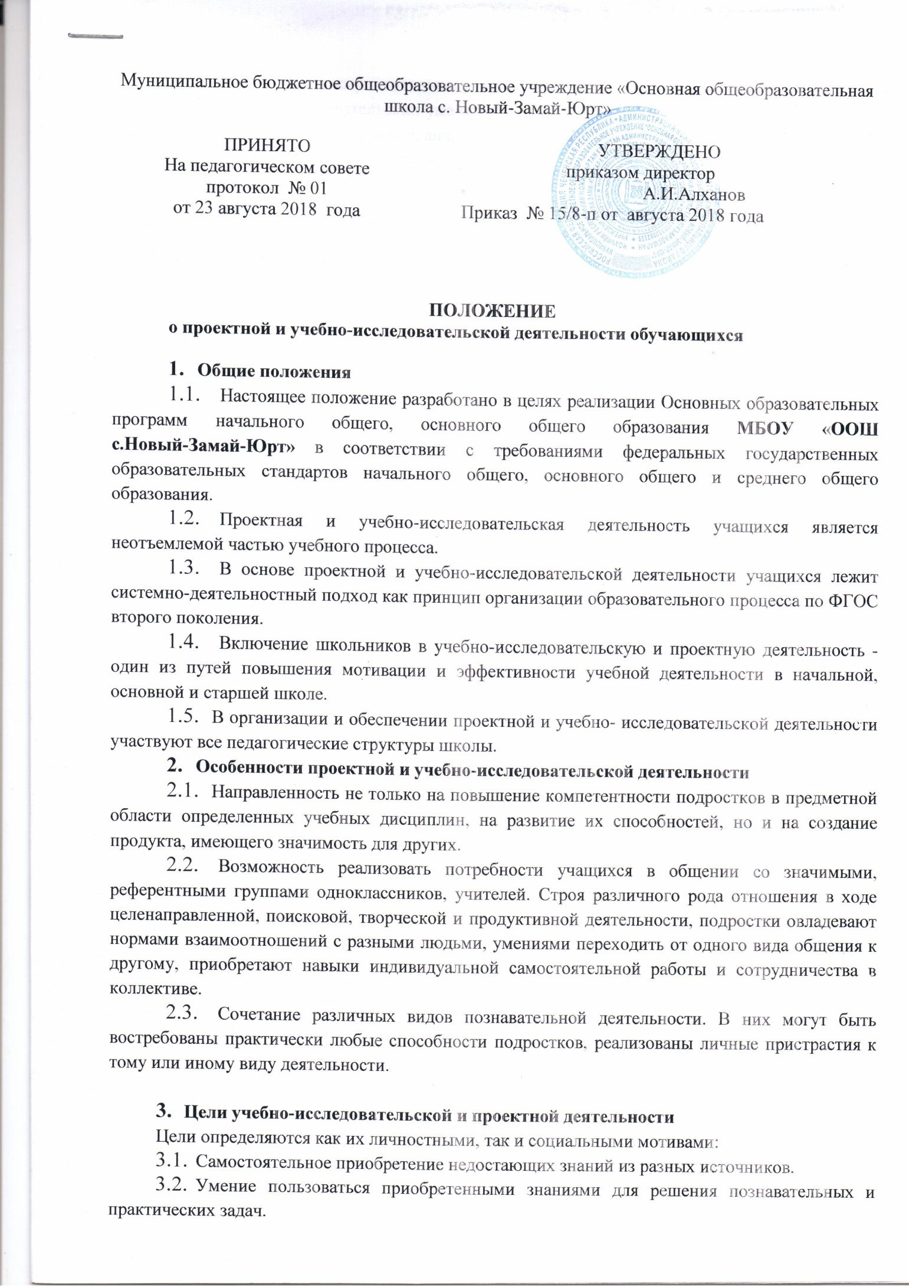

ПОЛОЖЕНИЕ

о проектной и учебно-исследовательской деятельности обучающихся

1. Общие положения
   1. Настоящее положение разработано в целях реализации Основных образовательных программ начального общего, основного общего образования **МБОУ «ООШ с.Новый-Замай-Юрт»** в соответствии с требованиями федеральных государственных образовательных стандартов начального общего, основного общего и среднего общего образования.
   2. Проектная и учебно-исследовательская деятельность учащихся является неотъемлемой частью учебного процесса.
   3. В основе проектной и учебно-исследовательской деятельности учащихся лежит системно-деятельностный подход как принцип организации образовательного процесса по ФГОС второго поколения.
   4. Включение школьников в учебно-исследовательскую и проектную деятельность - один из путей повышения мотивации и эффективности учебной деятельности в начальной, основной и старшей школе.
   5. В организации и обеспечении проектной и учебно- исследовательской деятельности участвуют все педагогические структуры школы.
2. Особенности проектной и учебно-исследовательской деятельности
   1. Направленность не только на повышение компетентности подростков в предметной области определенных учебных дисциплин, на развитие их способностей, но и на создание продукта, имеющего значимость для других.
   2. Возможность реализовать потребности учащихся в общении со значимыми, референтными группами одноклассников, учителей. Строя различного рода отношения в ходе целенаправленной, поисковой, творческой и продуктивной деятельности, подростки овладевают нормами взаимоотношений с разными людьми, умениями переходить от одного вида общения к другому, приобретают навыки индивидуальной самостоятельной работы и сотрудничества в коллективе.
   3. Сочетание различных видов познавательной деятельности. В них могут быть востребованы практически любые способности подростков, реализованы личные пристрастия к тому или иному виду деятельности.
3. Цели учебно-исследовательской и проектной деятельности

Цели определяются как их личностными, так и социальными мотивами:

* 1. Самостоятельное приобретение недостающих знаний из разных источников.
  2. Умение пользоваться приобретенными знаниями для решения познавательных и практических задач.
  3. Приобретение коммуникативных умений, работая в группах.
  4. Развитие исследовательских умений (умения выявления проблем, сбора информации, наблюдения, проведения эксперимента, анализа, построения гипотез, обобщения).
  5. Развитие системного мышления.
  6. Вовлечение учащихся в социально-значимую творческую, исследовательскую и созидательную деятельность.
  7. Ознакомление учащихся с методами и технологиями проектной деятельности.
  8. Обеспечение индивидуализации и дифференциации обучения.
  9. Поддержка мотивации в обучении.
  10. Реализация потенциала личности.

1. Задачи учебно-исследовательской и проектной деятельности
   1. Воспитание у школьников интереса к познанию мира, к углубленному изучению дисциплин, выявлению сущности процессов и явлений во всех сферах деятельности (науки, техники, искусства, природы, общества).
   2. Формирование склонности учащихся к научно-исследовательской деятельности, умений и навыков проведения экспериментов.
   3. Развитие умения самостоятельно, творчески мыслить.
   4. Выработка навыков самостоятельной работы с научной литературой, обучение методике обработки полученных данных и анализа результатов, составление и формирование отчета и доклада о результатах научно­исследовательской работы.
   5. Мотивирование выбора профессии, профессиональной и социальной адаптации.
   6. Формирование единого школьного научного общества учащихся со своими традициями.
   7. Пропагандирование достижений отечественной и мировой науки, техники, литературы, искусства.
2. Общие характеристики учебно-исследовательской и проектной деятельности
   1. Учебно-исследовательская и проектная деятельность имеют общие практически значимые цели и задачи.
   2. Структура проектной и учебно-исследовательской деятельности

включает следующие компоненты: анализ актуальности проводимого

исследования; целеполагание, формулировку задач, которые следует решить;

выбор средств и методов, адекватных поставленным целям; планирование, определение последовательности и сроков работ; проведение проектных работ или исследования; оформление результатов работ в соответствии с замыслом проекта или целями исследования; представление результатов;

* 1. Учебно-исследовательская и проектная деятельность требуют от обучающихся компетентности в выбранной сфере исследования, творческой активности, собранности, аккуратности, целеустремленности, высокой мотивации.

6. Различие проектной и учебно-исследовательской деятельности

|  |  |
| --- | --- |
| Проектная деятельность | Учебно-исследовательская  деятельность |
| Проект направлен на получение конкретного запланированного результата - продукта, обладающего определенными свойствами и необходимого для конкретного использования | В ходе исследования организуется поиск в какой-то области, формулируются отдельные характеристики итогов работ. Отрицательный результат - тоже результат |
| Реализацию проектных работ предваряет представление о будущем проекте, планирование процесса создания продукта и реализации этого плана.  Результат проекта должен быть точно соотнесен со всеми характеристиками, сформулированными в его замысле | Логика построения исследовательской деятельности включает формулировку проблемы исследования, выдвижение гипотезы (для решения этой проблемы) и последующую экспериментальную или модельную проверку выдвинутых предположений |

1. Требования к построению проектно-исследовательского процесса
   1. Проект или учебное исследование должны быть выполнимыми и соответствовать возрасту, способностям и возможностям учащихся.
   2. Тема исследования должна быть интересна для ученика и совпадать с кругом интереса учителя.
   3. Раскрытие проблемы в первую очередь должно приносить что-то новое ученику, а уже потом науке.
   4. Для выполнения проекта должны быть все условия - информационные ресурсы, мастерские, клубы, школьные научные общества.
   5. Учащиеся должны быть подготовлены к выполнению проектов и учебных исследований как в части ориентации при выборе темы проекта или учебного исследования, так и в части конкретных приемов, технологий и методов, необходимых для успешной реализации выбранного вида проекта.
   6. Обеспечить педагогическое сопровождение проекта как в отношении выбора темы и содержания (научное руководство), так и в отношении собственно работы и используемых методов (методическое руководство).
   7. Использовать для начинающих дневник самоконтроля, в котором отражаются элементы самоанализа в ходе работы и который используется при составлении отчетов и во время собеседований с руководителями проекта.
   8. Необходимо наличие ясной и простой критериальной системы оценки итогового результата работы по проекту и индивидуального вклада (в случае группового характера проекта или исследования) каждого участника.
   9. Результаты и продукты проектной или исследовательской работы должны быть презентованы, получить оценку и признание достижений в форме общественной конкурсной защиты, проводимой в очной форме или путем размещения в открытых ресурсах Интернета для обсуждения.
2. Понятия

Проект - это форма организации совместной деятельности учителя и учащихся, совокупность приемов и действий в их определенной последовательности, направленной на достижение поставленной цели - решение конкретной проблемы, значимой для учащихся и оформленной в виде некоего конечного продукта.

Исследовательский проект - один из видов учебных проектов, где при сохранении всех черт проектной деятельности, учащихся одним из ее компонентов выступает исследование.

1. Формы организации проектной деятельности
   1. Виды проектов:

* информационный (поисковый) направлен на сбор информации о каком-то объекте, явлении; на ознакомление с ней участников проекта, ее анализ и обобщение фактов, предназначенных для широкой аудитории;
* исследовательский полностью подчинен логике пусть небольшого, но исследования, и имеет структуру, приближенную или полностью совпадающую с подлинным научным исследованием;
* творческий (литературные вечера, спектакли, экскурсии);
* социальный, прикладной (практико-ориентированный);
* игровой (ролевой);
* инновационный (предполагающий организационно - экономический механизм внедрения).
  1. По содержанию проект может быть:
* монопредметный,
* метапредметный,
  1. По количеству участников:

• индивидуальный - самостоятельная работа, осуществляемая учащимся на протяжении длительного периода, возможно в течение всего

учебного года. В ходе такой работы подросток - автор проекта - самостоятельно или с небольшой помощью педагога получает возможность научиться планировать и работать по плану - это один из важнейших не только учебных, но и социальных навыков, которым должен овладеть школьник;

* парный, малогрупповой (до 5 человек);
* групповой (до 15 человек);
* коллективный (класс и более в рамках школы), муниципальный, городской, всероссийский, международный, сетевой (в рамках сложившейся партнерской сети, в том числе в Интернете).
  1. Длительность (продолжительность) проекта: от проекта-урока до многолетнего проекта.

1. Формы организации учебно-исследовательской деятельности
   1. На урочных занятиях:

* урок-исследование, урок-лаборатория, урок - творческий отчет, урок изобретательства, урок «Удивительное рядом», урок-рассказ об ученых, урок - защита исследовательских проектов, урок-экспертиза, урок «Патент на открытие», урок открытых мыслей;
* учебный эксперимент, который позволяет организовать освоение таких элементов исследовательской деятельности, как планирование и проведение эксперимента, обработка и анализ его результатов;
* домашнее задание исследовательского характера может сочетать в себе разнообразные виды, причем позволяет провести учебное исследование, достаточно протяженное во времени.
  1. На внеурочных занятиях:
* исследовательская практика учащихся;
* образовательные экспедиции-походы, поездки, экскурсии с четко обозначенными образовательными целями, программой деятельности, продуманными формами контроля; образовательные экспедиции предусматривают активную образовательную деятельность школьников, в том числе и исследовательского характера;
* факультативные занятия, предполагающие углубленное изучение предмета, дают большие возможности для реализации на них учебно - исследовательской деятельности учащихся;
* ученическое научно-исследовательское общество - форма внеурочной деятельности, которая сочетает в себе работу над учебными исследованиями, коллективное обсуждение промежуточных и итоговых результатов этой работы, организацию круглых столов, дискуссий, дебатов, интеллектуальных игр, публичных защит, конференций и пр., а также встречи с представителями науки и образования, экскурсии в учреждения науки и образования, сотрудничество с другими школами;
* участие учащихся в олимпиадах, конкурсах, конференциях, в том числе дистанционных, предметных неделях, интеллектуальных марафонах предполагает выполнение ими учебных исследований или их элементов в рамках данных мероприятий.

1. Универсальные учебные действия

Учащиеся должны научиться:

* 1. Ставить проблему и аргументировать ее актуальность.
  2. Формулировать гипотезу исследования и раскрывать замысел - сущность будущей деятельности.
  3. Планировать исследовательские работы и выбирать необходимый инструментарий.
  4. Собственно, проводить исследование с обязательным поэтапным контролем и коррекцией результатов работ.
  5. Оформлять результаты учебно-исследовательской деятельности как конечного продукта.
  6. Представлять результаты исследования широкому кругу заинтересованных лиц для обсуждения и возможного дальнейшего практического использования.
  7. Самооценивать ход и результат работы.
  8. Четко формулировать цели группы и позволять ее участникам проявлять инициативу для достижения этих целей.
  9. Оказывать поддержку и содействие тем, от кого зависит достижение

цели.

* 1. Обеспечивать бесконфликтную совместную работу в группе.
  2. Устанавливать с партнерами отношения взаимопонимания.
  3. Обеспечивать обмен знаниями между членами группы для принятия эффективных совместных решений.
  4. Адекватно реагировать на нужды других.

1. Организация проектной и учебно-исследовательской работы
   1. В проектной и учебно-исследовательской деятельности принимают участие школьники с 1-го по 9-й классы.
   2. Для осуществления проектной и учебной и учебно-­исследовательской деятельности учащихся 7-9-х классов определяется руководитель проекта по желанию подростка.
   3. Руководителями проектной и учебно-исследовательской деятельности учащихся являются все учителя школы.
   4. Кандидатуры руководителей согласовываются учащимися с координатором проектной и учебно-исследовательской деятельности школы - руководителем научного общества или заместителем директора по учебно - воспитательной работе.
   5. Направление и содержание проектной и учебно-исследовательской деятельности определяется учащимися совместно с руководителями проектов. При выборе темы можно учитывать приоритетные направления развития школы и индивидуальные интересы учащегося и педагога.
   6. Определение тематики и выбор руководителя проекта учащихся 8 -9-х классов производится в начале учебного года (не позднее октября).
   7. Работа над проектом осуществляется одним или двумя учащимися, но не более, если они являются учениками средней школы.

Учащиеся начальной школы могут выполнять проекты в группах, но не более пяти человек.

* 1. Руководитель консультирует учащегося по вопросам планирования, методики исследования, оформления и представления результатов исследования.
  2. Формами отчетности проектной и учебно-исследовательской деятельности являются:
* для исследовательских и информационных работ: реферативное сообщение, компьютерные презентации, приборы, макеты;
* для творческих работ: письменное описание работы, сценарий, экскурсия, стендовые отчеты, компьютерные презентации, видеоматериалы, фотоальбомы, модели.

1. Подведение итогов проектной и учебно-исследовательской

деятельности

* 1. В 5-7-х классах контрольная работа по пройденной теме может проводиться в форме защиты учебного проекта.
  2. На ежегодной школьной конференции производится презентация и защита проектных работ. В конференции могут участвовать все учащиеся школы.
  3. Учащиеся профильных классов защищают свою работу согласно утвержденному расписанию комиссии, в состав которой могут входить учителя, педагоги дополнительного образования, педагоги-психологи, администраторы школы.
  4. Для проведения школьной конференции, презентации проектно­исследовательских работ создается специальная комиссия, в состав которой могут входить учителя, педагоги дополнительного образования, педагоги- психологи, администраторы школы, преподаватели вузов, родители, представители ученического самоуправления и иные квалифицированные работники.
  5. Специальная комиссия оценивает уровень проектно­исследовательской деятельности конкретного ученика, определяет победителей конкурса проектных работ.
  6. Состав специальной комиссии определяется методическими объединениями и согласовывается с Методическим советом школы. Количество членов комиссии не должно быть менее 3 и более 7 человек. В состав комиссии входит научный руководитель проекта, который защищается.
  7. По решению специальной комиссии лучшие работы учащихся могут быть поощрены дипломами (1-, 2-, 3-й степеней) и ценными подарками, рекомендованы к представлению на конференции, симпозиумы и конкурсы муниципального, федерального, международного уровней. Возможно создание комиссии, состоящей из учеников школы, решение которой о поощрении участников проектной работы должно приниматься во внимание специальной комиссией.
  8. Учащимся после презентации проектной работы на школьной конференции вручается специальный сертификат, свидетельствующий о защите проекта.
  9. Защищенный проект не может быть полностью использован в следующем учебном году, как в качестве отдельной проектной работы, так и в

качестве экзаменационной работы. Возможно лишь использование отдельных материалов для осуществления новой проектно-исследовательской работы.

* 1. Реферативные проектно-исследовательские материалы, а также сами проекты принадлежат образовательному учреждению.
  2. В школе организуется фонд проектно-исследовательских работ, которым (при условии их сохранности) могут пользоваться как педагоги, так и ученики школы, занимающиеся проектно-исследовательской деятельностью.
  3. Итогами проектной и учебно-исследовательской деятельности следует считать не столько предметные результаты, сколько интеллектуальное, личностное развитие школьников, рост их компетентности в выбранной для исследования или проекта сфере, формирование умения сотрудничать в коллективе и самостоятельно работать, уяснение сущности творческой исследовательской и проектной работы, которая рассматривается как показатель успешности (неуспешности) исследовательской деятельности.

1. Критерии оценивания проектной и учебно-исследовательской деятельности.
   1. Актуальность выбранного исследования.
   2. Сформулированность и аргументированность собственного мнения.
   3. Четкость выводов, обобщающих исследование.
   4. Умение использовать известные результаты и факты, знания сверх школьной программы.
   5. Качественный анализ проблемы, отражающий степень знакомства автора с ее современным состоянием.
   6. Владение автором специальным и научным аппаратом.
   7. Грамотность оформления и защиты результатов исследования.
   8. Соответствие содержания работы поставленной цели и сформулированной теме.
   9. Умение вести дискуссию по теме.
   10. Владение иностранным языком (если защита ведется на иностранном языке).
   11. Технологичность и техничность исполнения.
   12. Художественный вкус.

Паспорт проектной работы

1. Название проекта.
2. Руководитель проекта.
3. Консультант(ы) проекта.
4. Учебный предмет, в рамках которого проводится работа по проекту.
5. Учебные дисциплины, близкие к теме проекта.
6. Возраст учащихся, на который рассчитан проект.
7. Состав проектной группы (Ф.И. учащихся, класс).
8. Тип проекта (информационный (поисковый), исследовательский, творческий, социальный, практико-ориентированный (прикладной), ролевой (игровой), инновационный.
9. Заказчик проекта.
10. Цель проекта (практическая и педагогическая цели).
11. Задачи проекта (2-4 задачи, акцент на развивающих задачах!).
12. Вопросы проекта (3-4 важнейших проблемных вопроса по теме проекта, на которые необходимо ответить участникам в ходе его выполнения).
13. Необходимое оборудование.
14. Аннотация (актуальность проекта, значимость на уровне школы и социума, личностная ориентация, воспитательный аспект, кратко — содержание).
15. Предполагаемые продукт(ы)проекта.
16. Этапы работы над проектом (для каждого этапа указать форму, продолжительность и место работы учащихся, содержание работы, выход этапа).
17. Предполагаемое распределение ролей в проектной группе.

Оформление проектной папки

Проектная папка (портфолио проекта) — один из обязательных выходов проекта, предъявляемых на защите (презентации) проекта. Задача папки на защите — показать ход работы проектной группы. Кроме того, грамотно составленная проектная папка позволяет:

* четко организовать работу каждого участника проектной группы;
* стать удобным коллектором информации и справочником на протяжении работы над проектом;
* объективно оценить ход работы над завершенным проектом;
* судить о личных достижениях и росте каждого участника проекта на протяжении его выполнения;
* сэкономить время для поиска информации при проведении в дальнейшем других проектов, близких по теме.

В состав проектной папки (портфолио проекта) входят:

1. паспорт проекта;
2. планы выполнения проекта и отдельных его этапов;
3. промежуточные отчеты группы;
4. вся собранная информация по теме проекта, в том числе необходимые ксерокопии, и распечатки из Интернета;
5. результаты исследований и анализа;
6. записи всех идей, гипотез и решений;
7. отчеты о совещаниях группы, проведенных дискуссиях, «мозговых штурмах» и т. д.;
8. краткое описание всех проблем, с которыми приходится сталкиваться проектантам, и способов их преодоления;
9. эскизы, чертежи, наброски продукта;
10. материалы к презентации (сценарий);
11. другие рабочие материалы и черновики группы.

В наполнении проектной папки принимают участие все участники группы.

Записи учащихся должны быть по возможности краткими, в форме небольших набросков и аннотаций.

В день презентации проектов оформленная папка сдается в жюри.

Виды презентаций проектов

Виды презентационных проектов могут быть различными, например:

Воплощение (в роль человека, одушевленного или неодушевленного существа).

* Деловая игра.
* Демонстрация видеофильма — продукта, выполненного на основе информационных технологий.
* Диалог исторических или литературных персонажей.
* Защита на Ученом Совете.
* Игра с залом.
* Иллюстрированное сопоставление фактов, документов, событий, эпох, цивилизаций...
* Инсценировка реального или вымышленного исторического события.
* Научная конференция.
* Научный доклад.
* Отчет исследовательской экспедиции.
* Пресс-конференция.
* Путешествие.
* Реклама.
* Ролевая игра.
* Соревнования.
* Спектакль.
* Спортивная игра.
* Телепередача.
* Экскурсия.

Примеры удачных презентаций проектов:

1. инсценировка-диалог Сознания, Самосознания и Бессознательного;
2. пресс-конференция участников экспедиции на неизвестный материк;
3. ролевая игра, имитирующая поведение муравьев неизвестного науке вида в муравейнике;
4. инсценировка драматической постановки на тему алхимии, включающая демонстрацию реальных химических опытов-парадоксов.